Explorando la Amabilidad
Propósito:
El énfasis de esta primera experiencia de aprendizaje es introducir a los estudiantes al Aprendizaje SEE mediante una exploración de la amabilidad y por qué la necesitamos. La base del Aprendizaje SEE es la compasión y la amabilidad. Desde el inicio, es importante que los estudiantes aprendan qué es la amabilidad, y por qué la deseamos y la necesitamos. Todos deseamos que se nos muestre amabilidad porque todos queremos felicidad y bienestar, y ninguno desea tristeza, problemas y dificultades. Si reconocemos esto, podemos entender por qué debemos mostrar amabilidad a los otros, porque ellos también, al igual que nosotros desean ser felices y no quieren estar tristes. (Nota: La siguiente experiencia de aprendizaje usará este entendimiento de nuestra necesidad compartida de la amabilidad para crear una lista acordada mutuamente de los acuerdos en el aula que apoyarán un ambiente de aprendizaje seguro, productivo)
RESULTADOS DEL APRENDIZAJE:  Los estudiantes:  - Reconocerán que todos deseamos la felicidad y la amabilidad.  - Crearán un dibujo personal de la amabilidad que podrán usar como un recurso. | Componente  Conciencia Interpersonal
DURACIÓN  30 minutos | MATERIALES REQUERIDOS  - Las afirmaciones proporcionadas a continuación  - Marcadores o lápices para dibujar

CHEQUEO| 3 minutos
Diapositiva 2: CHEQUEO  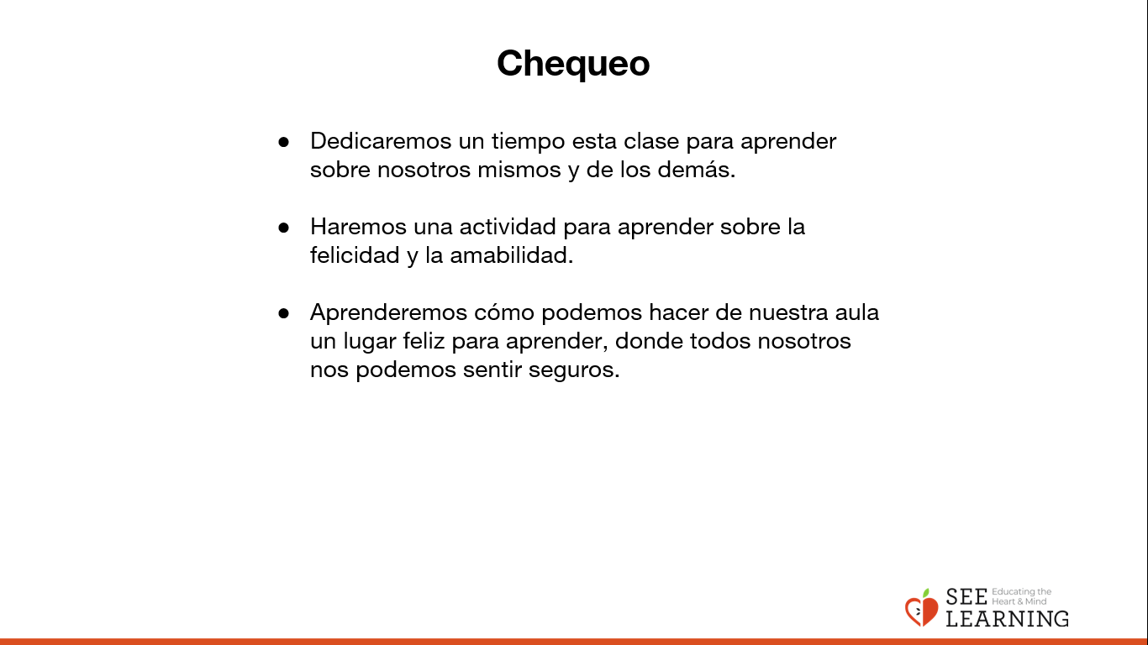 | Pauta Sugerida  - Dedicaremos un tiempo esta clase para aprender sobre nosotros mismos y de los demás.  - Haremos una actividad para aprender sobre la felicidad y la amabilidad.  - Aprenderemos cómo podemos hacer de nuestra aula un lugar feliz para aprender, donde todos nosotros nos podemos sentir seguros.
ACTIVIDAD DE COMPRENSIÓN 1: Un paso adentro; Un Paso
afuera (12 minutes)
Descripción General

- Los estudiantes entrarán y saldrán de un círculo dependiendo de si las afirmaciones que lea el profesor se aplican a ellos. Luego los estudiantes se tomarán un momento para observar quién está adentro y quién está afuera. Esto muestra quiénes comparten esa misma tendencia o experiencia, y quiénes no.

Contenido/Comprensiones a ser Exploradas
- Tenemos muchas diferencias, pero el desear la felicidad y la amabilidad es algo que todos tenemos en común.

Materiales
- Las afirmaciones proporcionadas (Puedes modificarlas si lo crees necesario)

Instrucciones
- Pide a los estudiantes formen un círculo.
- Luego diles “Cuando diga algo que te guste, entra en el círculo (da un paso adelante). Cuando digo algo que no te gusta, sal del círculo (da un paso a tras).

Recomendaciones para la Enseñanza
- Precisarás de un área lo suficientemente grande como para que los estudiantes se reúnan en un círculo amplio para entrar o salir de él. Puede que requieras mover los escritorios/mesas. Una opción sería hacer esta actividad en el patio.
- En lugar de hacer que los estudiantes entren y salgan de un círculo, puedes formarlos sentados en un círculo de sillas y pedirles que se pongan de pie o se mantengan sentados. O les puedes pedir que levanten sus manos en vez de ingresar al círculo. Cualquiera sea el método que elija, asegúrate de que los estudiantes se puedan ver entre sí, de manera que puedan ver cómo responden sus compañeros a cada una de las preguntas.

- Además de las preguntas entregadas más abajo en la pauta sugerida, agrega preguntas que veas que sean pertinentes, y en la medida que el tiempo lo permita. También puedes adaptar las preguntas como sea necesario para tus estudiantes. El punto es comenzar con cosas que no todos tengan en común, como las preferencias o aspectos de su identidad, y entonces avance hacia lo que todos tenemos en común: que deseamos la felicidad y preferimos la amabilidad.
- Permanece atento a si algunos estudiantes no dan un paso adelante cuando se realicen las últimas preguntas: es posible que no las hayan entendido. Pero no sientas la necesidad de hacer que los estudiantes den el paso o acepten tus conclusiones: en las experiencias de aprendizaje subsiguientes se seguirá explorando las ideas de felicidad y amabilidad con mayor profundidad, por lo que sus puntos de vista y sentimientos pueden cambiar a medida que progresa su comprensión.

Diapositiva 3: Un paso adentro; Un Paso  afuera  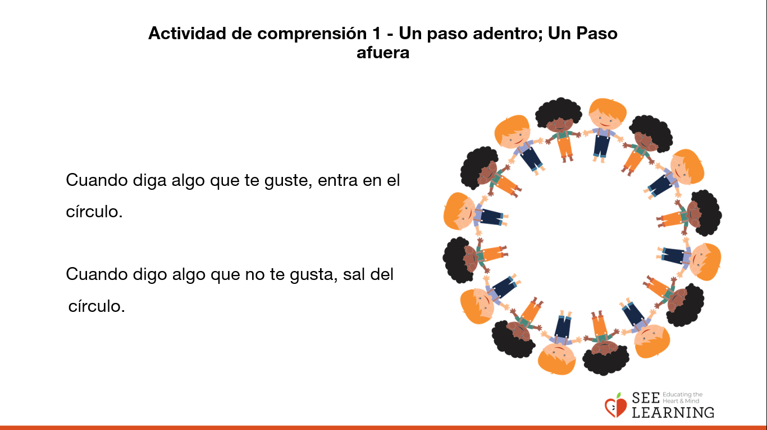 | Pauta Sugerida  - “Todos formemos un círculo. Este círculo es un círculo seguro. Las personas son libres de pensar y sentirse de forma independiente sin el comentario o el juicio de los demás.  - Si digo algo que es aplicable o es cierto para ustedes, entonces darán un paso hacia el centro. Vamos a tratar de hacer esto sin hablar y, en su lugar, simplemente notaremos lo que está sucediendo a nuestro alrededor.  - Comencemos.  - Paso hacia adentro si tienen un hermano o hermana.  - Ahora, deténgase, echen un vistazo y vean quién más tiene un hermano o hermana, o quién más no. Ahora den un paso hacia atrás, por favor.  - Ahora, vamos a pensar en algunas cosas que les gusten.  - Paso adelante si les gusta la pizza.  - Ahora, echen un vistazo y vean a quién más le gusta la pizza. Paso hacia atrás, por favor.  - Un paso hacia el centro si les gusta jugar con legos o bloques.  - Echen un vistazo y vean a quién más le gusta jugar con legos o bloques. Ahora, paso hacia atrás, por favor.  - Un paso hacia el centro si les gusta hacer deportes o juegos activos.  - Echen un vistazo y vean a quién más le gustan esas cosas. Y den un paso hacia atrás, por favor.  - ¿Quién notó que tenía una coincidencia con alguien? ¿Qué era? [Estas preguntas son cruciales, ya que de esta manera los niños comienzan a conectarse más y están listos para el siguiente paso].  - Estoy observando que sólo algunos dan un paso hacia adelante, cada vez. Veamos qué sucede si les pregunto esto: paso adelante si les gusta más estar felices en vez de tristes.  - Ahora, echen un vistazo alrededor. ¿Qué notan acerca de esto?  - ¡Ah, miren! ¡Todos nosotros (o la mayoría de nosotros) estamos en el centro! Parece que a todos nos gusta más estar felices en vez de tristes. Ahora demos un paso hacia atrás.  - Paso adelante si se sienten mejor cuando están felices que cuando están tristes.  - Miremos a nuestro alrededor. ¿Cuántos de nosotros estamos aquí?  - • Entren si les gusta más cuando las personas son amables con ustedes, en vez de cuando son desagradables o desconsiderados.  - Miremos a nuestro alrededor. ¿Estamos todos aquí?  - Parece que nos gusta cuando las personas son amables con nosotros. Ahora, demos un paso atrás.  - Un paso adelante si se sienten más felices cuando las personas son amables con ustedes, en lugar de cuando son desagradables o desconsiderados.  - Miremos a nuestro alrededor. Parece que todos nos sentimos más felices cuando las personas son amables con nosotros.  - Al igual que podemos conectarnos por las cosas que nos gustan o las que tenemos, como la misma cantidad de hermanos y hermanas, podemos conectarnos por algo que une a toda nuestra clase: nuestro deseo de ser felices y de que las personas sean amables con nosotros.”

ACTIVIDAD DE COMPRENSIÓN 2: Recordando y Dibujando la Amabilidad (12 minutos)
Descripción General
- Los estudiantes crearán un dibujo de cuando alguien fue amable con ellos con algunas frases abajo que expliquen la escena y cómo se sentían.

Contenido/Comprensiones a ser Exploradas.
- Podemos acudir a recuerdos o imaginar actos de amabilidad.
- La amabilidad aumenta nuestra felicidad.
- Todos queremos ser felices

Materiales Requeridos
- Una hoja de cuaderno para cada estudiante.
- Lápices, marcadores o bolígrafos para dibujar.

Instrucciones
- Pida a los estudiantes que imaginen en silencio un momento en que alguien fue amable con ellos.
- Pídales que dibujen la imagen en su Cuaderno (libreta, bitácora) del Aprendizaje SEE. Luego, pídales que escriban algunas frases que respondan estas preguntas sobre el recuerdo/ imagen:
- ¿Cómo se veía la escena? ¿Cómo se sintió? ¿Cómo se veían ustedes? ¿Cómo se sintieron?
- Dé a los estudiantes unos minutos para dibujar y escribir, guiando a estudiantes de forma individual según sea necesario. Cuando parezca que la mayoría de los estudiantes están listos, invítelos a compartir.
- Cuando estén compartiendo, pregúnteles cómo se sintieron cuando fueron amables con ellos.
- Si los estudiantes comparten momentos que no fueron amables o que los hicieron sentir mal, recuérdeles que la amabilidad es algo que nos hace sentir más felices cuando la recibimos de los demás, y pídales que piensen en otro momento en que se les mostró amabilidad y se sintieron felices recibiéndola.
- Permita que compartan todos los niños que el tiempo permita, atrayendo su atención al simple hecho de que todos queremos recibir amabilidad porque aumenta nuestra felicidad y todos queremos ser felices.

Recomendaciones para la Enseñanza
- Puede desarrollar esta actividad sentados en mesas o escritorios, o juntos como un grupo completo, sentados en un círculo. El texto siguiente está escrito para estudiantes sentados frente a mesas o escritorios.
- Pida a algunos estudiantes que compartan su momento de amabilidad en caso de que otros estén atascados, ya que esto brindará mayor apoyo y motivación.
- Usted puede querer tener las afirmaciones escritas en la pizarra o en una cartulina.
- Usted podría dar el ejemplo con un dibujo que haya realizado con algunas respuestas a los temas de su imagen.
- Dependiendo del tamaño de su curso y de la renuencia de algunos estudiantes a hablar en un grupo grande, puede pedirles que formen parejas para hablar primero.
- También puede preguntar a otros estudiantes qué sienten cuando ven que otro estudiante comparte su momento de amabilidad, ya que también puede hacer que se sientan felices o puede recordarles un momento en que recibieron amabilidad de una manera similar.
- Esta actividad de dibujo se puede realizar más de una vez en diferentes sesiones de clase, pero asegúrese de guardar al menos una copia de los dibujos, ya que se utilizarán de nuevo en experiencias de aprendizaje posteriores. Los estudiantes pueden guardar su propio dibujo, usted puede colgarlos en la pared o puede recogerlos y distribuirlos nuevamente cuando sea necesario. Esta actividad puede repetirse al menos una vez al mes.
Diapositiva 4 Recordando y Dibujando la Amabilidad  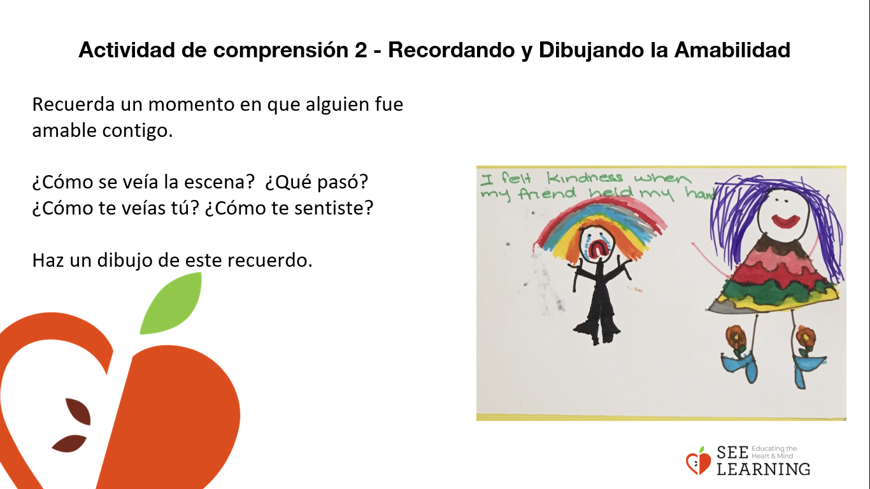 | Pauta Sugerida  - “Volvamos a nuestros escritorios/puestos/ lugares.  - ¿Recuerdan cómo vimos que a todos nos gusta cuando las personas son amables con nosotros?  - Guardemos silencio por un momento y pensemos en una ocasión en que alguien haya sido amable con nosotros. A veces es más fácil recordar si cerramos los ojos o miramos al suelo. Yo mantendré mis ojos abiertos.  - Podría ser algo muy especial o podría ser algo muy simple.  - Podría ser alguien ayudándolos o alguien diciéndoles algo agradable.  - Podría ser un amigo que jugó con ustedes o alguien que les regaló un juguete u otra cosa.  - Levanten la mano si ya pensaron en un momento en que alguien fue amable con ustedes. [Pida a algunos estudiantes que compartan en caso de que otros estén en blanco o estancados. Esto brindará mayor apoyo y motivación].  - Ahora vamos a dibujar y escribir lo que sucedió cuando alguien fue amable con nosotros.  - Vamos a usar cuadernos especiales para registrar nuestro aprendizaje e ideas. A veces les pediremos que dibujen en estos cuadernos, a veces le pediremos que escriban y a veces ambas cosas. Hoy van a dirigirse a la primera página de su cuaderno y comenzarán a dibujar y escribir.  - Respondan a estas preguntas: ¿cómo se veía la escena? ¿Cómo se sintió? ¿Cómo se veían ustedes? ¿Cómo se sintieron? [Dé a los estudiantes unos minutos para dibujar y escribir, guiando a los estudiantes de forma individual según sea necesario. Cuando parezca que la mayoría de los estudiantes están listos, invítelos a compartir].  - De acuerdo, todos hemos hecho dibujos de un momento en que alguien fue amable con nosotros.  - ¿A quién le gustaría compartir su dibujo y contarnos sobre ese momento?  - Podrán acudir a estos dibujos en sus cuadernos como un recurso al que pueden volver si necesitan un recordatorio de un momento amable. Siempre pueden volver a mirar lo que hemos hecho y hacer que los sentimientos positivos perduren.”
REVISIÓN (3 minutos)
Diapositiva 5: REVISIÓN  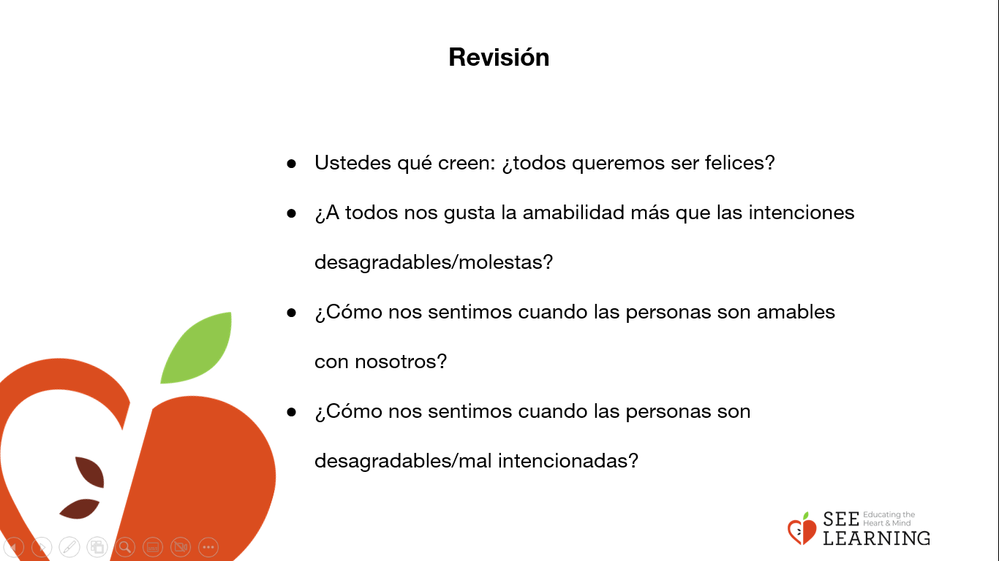 | Sa Pauta Sugerida  - Ustedes qué creen: ¿todos queremos ser felices?  - ¿A todos nos gusta la amabilidad más que las intenciones desagradables/molestas?  - ¿Cómo nos sentimos cuando las personas son amables con nosotros?  - ¿Cómo nos sentimos cuando las personas son desagradables/mal intencionadas?  - Este año nos ayudaremos mutuamente a crear un aula de clases solidaria. Si todos queremos ser felices, y a todos nos gusta la amabilidad, entonces debemos aprender a ser amables entre nosotros. Así que eso es lo que vamos a hacer.  - En una palabra, u oración, ¿hay algo que hayan aprendido hoy acerca de la amabilidad?” (Invite a los estudiantes a que compartan de a uno)

